Palavras-chave:
Graph Theory, gestão, transportes, programação dinâmica, sistemas de informação, pesquisa exata/aproximada de strings, Knuth-Morris-Pratt Algorithm, Compute-Prefix-Function

Resumo

Este relatório, elaborado no âmbito da unidade curricular “Conceção e Análise de Algoritmos” do 2º ano e 2º semestre do Mestrado Integrado de Engenharia Informática e Computação, tem como objetivo a apresentação e aplicação dos conceitos e conhecimentos adquiridos ao longo das primeiras semanas desta unidade curricular.
Este projeto é a continuação de um outro, proposto na primeira metade do semestre, onde escolhemos o tema “Transportes escolar” que simula a gestão de uma empresa de transportes que recolhe as crianças nas respetivas casas e as distribuí nas respetivas escolas.
Nesta segunda fase do projeto, a tarefa principal foi fazer a pesquisa de clientes por nome e moradas por nome da rua utilizando algoritmos de pesquisa aproximada e exata de strings.
- Introdução

O transporte escolar é hoje em dia uma forma bastante eficaz de transportar crianças, em segurança, para as respetivas escolas. Com o crescimento desta modalidade, várias empresas começaram a aderir, ou mesmo a ser criadas, com o intuito de fornecer este serviço.
Uma empresa de transportes, para ser eficiente, tem de ter em conta vários aspetos para obter um bom balanço entre as moradas dos clientes, os seus destinos e trajeto dos seus veículos.
O nosso projeto “Gestão de Transportes Escolares”, procura então, tender a estas necessidades da forma mais eficaz e simples usando vários algoritmos e técnicas de programação lecionadas no decorrer da cadeira que propôs o projeto. Os algoritmos aqui utilizados relacionam-se, maioritariamente, com grafos, visto que é a maneira mais eficiente de obter caminhos. Também foram usadas técnicas de programação dinâmica na distribuição dos clientes pelos veículos entre outras anteriormente lecionadas no nosso percurso académico.

- Definição do problema

2.1. Descrição do problema

O objetivo principal desta segunda fase do projeto é a procura de clientes por nome e moradas por nome da rua, indicando neste último, o número de clientes que têm as suas moradas naquela rua. Tanto a consulta pelo nome dos clientes ou de ruas usam algoritmos de pesquisa aproximada e exata de strings.

2.2. Especificação de Problemas

Tendo em conta o produto final da primeira fase, existem alguns pormenores que terão que ser ajustados para o desenvolvimento desta fase, nomeadamente:
- Moradas serem interpretadas e manipuladas pelo nome da rua;

Quanto à pesquisa tanto dos clientes pelo nome como das moradas pela rua:
- Algoritmo de pesquisa aproximada;
  - Procurar clientes por nome;
  - Procurar moradas por rua;
- Algoritmo de pesquisa exata;
  - Procurar moradas por rua e calcular o número de clientes dessa rua;

- A Solução Implementada

  - Classes
Para o desenvolvimento de uma solução é necessário, em primeiro plano, definir as classes necessárias para a manipulação e interação dos dados relevantes ao problema em questão.
As classes que consideramos importantes para a construção de uma base sólida para a nossa solução foram: Morada, Cliente, Veículo, Mapa, Empresa, Graph, Vertex, Edge, entre outras (definidas em Excecoes.h).
A figura abaixo ilustra um diagrama de classes simplificado das principais classes usadas. 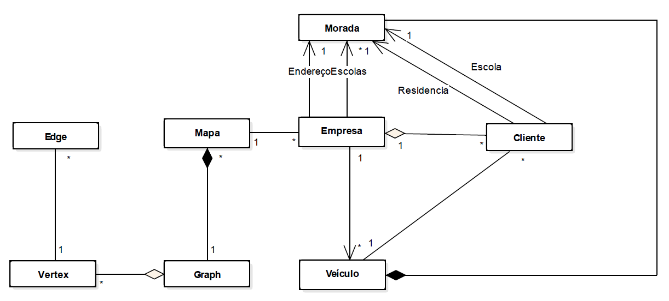

    - Morada
A classe morada define uma localização no espaço/mapa. Tem como atributos as coordenadas geográficas em radianos longitude e latitude (x e y) e ainda, um atributo identificativo (id) único para o associar a um vértice de um graph, que será introduzido adiante.
    - Cliente
A classe cliente representa os alunos que pretendem usufruir do serviço de transporte escolar. Cada cliente é identificado através do seu ID que é único. O cliente tem também como atributos: o nome, a morada do ponto de recolha e a morada da escola.
    - Veículo
A classe Veículo representa os meios de transporte utilizados para a distribuição e recolha dos clientes pelas escolas. Cada Veículo tem como atributos: a matrícula, número de lugares, o caminho a percorrer e os clientes que transporta.
    - Mapa
A classe mapa, assim como o nome se refere, define a área em que se irá efetuar o serviço de transporte. Esta área é representada através de um Graph que foi elaborado através da interpretação dos dados obtidos pelo OpenStreetMaps.
    - Empresa
A classe empresa representa a identidade responsável por fornecer o serviço de transporte e tanto pode ser uma escola como uma empresa particular.
Uma empresa tem como atributos: um nome, a morada endereço, veículos, clientes, um conjunto de moradas das escolas a que presta o serviço, um mapa onde limita a área de serviço e um booleano que indica se a empresa é uma escola ou não.
A Empresa tem vários pontos de recolha, que na verdade, podem ser vistos como as moradas das paragens dos veículos. Estes pontos estão definidos no grafo do mapa através de um booleano e são estáticos, apenas podem ser removidos ou acrescentados novos. São por estes pontos de recolha (pontos de interesse no grafo) que serão recolhidos (na ida) e deixados (na volta) os clientes.

    - Graph
A classe Graph é usada na classe Mapa como forma de representação das estruturas e ligações de um mapa, como por exemplo: ruas, intersecções e outros. Os algoritmos que usamos para a resolução de alguns dos nossos problemas são aplicados essencialmente a grafos como veremos mais à frente.
    - Vertex
A classe Vertex é um dos componentes presentes em Graph. No contexto do nosso problema, um vértice é constituído por uma Morada, pelo que pode ser referenciado pelo id da mesma.

    - Edge
A classe Edge é um dos componentes presentes em Graph. São estas “arestas” que fazem a ligação entre vértices diferentes. Dentro do contexto do nosso problema, representam as vias (de um sentido, indicado no mapa) ou extensões da mesma.
    - Exceções
Para o desenvolvimento de uma solução foi também necessário criar exceções para impedir o input e tratamento de dados incorretos. Estas exceções tanto abrangem as classes acima mencionadas como a própria interface. As exceções criadas foram:
- “OpccaoInvalida”;
- “VoltarAtras”;
- “InputFail”;
- “ClienteJaExiste”;
- “ClienteInexistente”;
- “PontoInexistente”;
- “PontoRecolhaInvalido”;
- “VeiculoJaExiste”;
- “VeiculoInexistente”;
- “VeiculosInsuficientes”;
- “ResidenciaInvalida”.
  - Restrições

Para a elaboração da nossa solução tivemos que implementar algumas restrições ao nível do tratamento de dados.
Aqui estão alguns exemplos:
- A residência do cliente tem que ser um ponto de recolha da empresa;
- Um ponto de recolha nunca pode ser a morada de uma escola;
- Se a empresa for uma escola, apenas é aceite clientes daquela escola e a sua morada é a mesma da escola;
- Caso um ponto de recolha seja eliminado, todos os clientes desse ponto são movidos para o ponto de recolha mais próximo;
- Uma morada associada aos elementos da empresa só é aceite se tiver um vértice com o mesmo ID no mapa da empresa;
- Um veículo não pode ter número nulo ou negativo de lugares;
- A empresa só atende uma escola se existir pelo menos um cliente que a tem como destino;
- O caminho percorrido por um veículo inclui a morada da garagem (endereço da empresa), as escolas dos clientes que estão no veículo e os pontos de recolha (residência) dos mesmos;
- Não é possível adicionar mais clientes se o número de lugares total dos veículos for igual ao número de clientes atual.
- O grafo usado no mapa da empresa tem que ser conexo;
- O trajeto de volta de um veículo tem de terminar no local onde começou o trajeto de ida;
- As crianças não devem ser entregues às escolas enquanto houver alunos por recolher (nesse veículo), bem como não devem ser entregues crianças aos pontos de recolha enquanto houver crianças nas escolas;
- Um veículo não deve passar por vias impedidas;
- Quando selecionamos um ponto de recolha este tem de ser válido, ou seja, têm de existir pelo menos 1 aresta a sair dele, e pelo menos 1 aresta a entrar;

  - Algoritmos
Os algoritmos usados neste trabalho foram essencialmente dois: Floyd-Warshall para o cálculo do caminho mais curto em grafos pesados e algoritmos gananciosos.
Estes algoritmos são invocados através do método ‘update()’ da classe Empresa quando é adicionada ou removida uma criança ou quando é bloqueada ou desbloqueada uma aresta. Isto acontece dado que são estes os únicos casos em que os algoritmos precisam de ser recalculados.
No caso de adicionar ou remover uma criança, o algoritmo de distribuição de crianças precisa de ser atualizado. Isto acontece dado que se poderão arranjar maneiras mais eficientes de realizar o trajeto pois podemos deixar de passar em certos pontos de recolha, ou necessitar de mais veículos.
No caso de bloquear ou desbloquear uma aresta pode acontecer certos trajetos tornarem-se inviáveis, pelo que será necessário recalcular os caminhos mais curtos entre todos os vértices.
    - Distribuição de Clientes por Veículo
Para fazer a distribuição dos clientes por veículo de uma forma gananciosa, optamos por usar um algoritmo que usa programação dinâmica.
O algoritmo usado encontra-se no método ‘distribuiCliVeiculos()’ na classe Empresa e tem como objetivo distribuir as crianças pelos diferentes veículos disponibilizados pela empresa tentando minimizar os veículos e as distâncias percorridas.
De forma a tentar equilibrar os nossos objetivos, decidimos assumir que todos os veículos teriam a mesma capacidade (neste caso 10 lugares) e que procuraríamos sempre o ponto de recolha mais próximo com crianças por recolher até encher o veículo.
Para concretizar este algoritmo tivemos que adicionar um vetor ao Veiculo com os pontos que era obrigatório passar, e fazer uma seleção prévia dos pontos de recolha que não tinham crianças. De seguida, através das tabelas criadas pelo algoritmo de Floyd Warshall, verificamos qual o ponto de recolha mais próximo com crianças e assim sucessivamente até o veiculo não ter lugares disponíveis. Para auxiliar, foi implementado um inteiro que indica quantas crianças estão nesse ponto de recolha, no momento e é atualizado dinamicamente.
Quando um veículo é preenchido, são identificadas as escolas que os clientes desse veículo que frequentam, e são distribuídos os alunos. A ordem pela qual as escolas são visitadas depende da distância ao ponto atual.
O veículo seguinte executa o mesmo processo, e os seguintes, até todos os clientes da empresa estarem distribuídos.
É de notar que apenas é feita uma distribuição, logo, para o caminho de volta as crianças são colocadas nos respetivos pontos de recolha pela ordem inversa à que foram recolhidas.
Também é importante referir que este caminho não constrói o caminho para o destino, mas sim um vetor com os pontos, ordenados, pelos quais o trajeto é obrigado passar. O caminho é apenas construído no momento de ‘display’ do grafo.
    - Floyd Warshal

O algoritmo de Floyd Warshall é usado no nosso projeto para calcular o caminho mais curto efetuado pelos veículos.
Este algoritmo serve para calcular as distâncias mínimas entre todos os vértices do grafo. Para tal, e de maneira a tornar o algoritmo eficiente, é usada programação dinâmica. Este algoritmo preenche duas tabelas, uma de distâncias mínimas entre todos os pontos, e outra com o vértice anterior que faz os path entre dois vértices.
Este algoritmo foi nos muito útil, pois permitiu usá-lo para diversos fins, entre os quais:
- Testar a conectividade do grafo;
- Calcular o caminho mais curto entre dois pontos;
- Verificar impedimentos na via;
Em termos de tempo e espaço, este algoritmo é o melhor para grandes quantidades de informação. Graças à programação dinâmica, este algoritmo tem como complexidade temporal:
O(|V|3)

      - Conectividade do grafo

O algoritmo de Floyd Warshall é usado com vários fins, como já foi visto anteriormente. Um desses fins é o teste da conectividade de um grafo, ou seja, se um ponto de recolha não tiver ligação com qualquer outro ponto de recolha, ou à sede da empresa, o grafo não é conexo.

      - Caminho mais curto
Outra utilidade deste algoritmo é o facto de possibilitar, através de recursividade, o cálculo do caminho mais curto entre dois pontos. Para tal basta interpretar a tabela de paths criada pelo algoritmo. A tabela indica o vértice antecessor do caminho entre dois vértices, logo, basta calcular o antecessor para cada par (origem, antecessor) até encontrar a origem para obtermos o trajeto!
      - Impedimentos na via

Para solucionar o problema de uma ou mais vias ficarem impossibilitadas, resolvemos atribuir um booleano às arestas do grafo do mapa da empresa que nos indica se a via está viável ou impedida. Desta forma, caso haja o impedimento, ao traçar o caminho do veículo, ignoramos a aresta que assinala o impedimento e obtemos um caminho que, garantidamente, não passa por aquela aresta.
No entanto, este algoritmo apresenta um defeito: e se com o impedimento daquela via é impossível traçar um caminho que passe por todos os pontos de recolha e a escola? Daí o uso do algoritmo de Floyd Warshall. No caso em que a tabela de caminhos indica que o path entre a origem e esse ponto é nula, significa que é impossível aceder a esse ponto de recolha.
      - Knuth-Morris-Pratt Algorithm

Para efetuar a consulta por strings exatas, utilizamos o algoritmo KMP que é usado, principalmente, na consulta do número de clientes cuja morada pertence a uma determinada rua.
Este algoritmo usa como auxílio o Compute-Prefix-Function que calcula o deslocamento a fazer de iteração para iteração (otimização do processo).
A eficiência a nível temporal da comparação entre duas strings está representada abaixo, em que, n representa o comprimento de uma das strings de comparação e k da outra string.
O(n+k)
Como percorremos o vetor de elementos que queremos fazer a consulta e usufruímos deste algoritmo para fazer a comparação entre strings (do elemento do vector e a de consulta) a eficiência temporal é:
∑ O(n+k)

      - Levenshtein Distance

Este algoritmo é nos importante para a comparação de strings aproximada. É utilizado na consulta de clientes pelo nome e das moradas pela rua.
O algoritmo baseia-se no calculo do número de inserções, remoções e transformações para que uma determinada string seja transformada noutra.
A eficiência do algoritmo a nível temporal está indicado a baixo, em que, n representa o tamanho das strings a comparar.

  - GraphViewer
Quando é criada uma nova empresa, são criadas uma variável do tipo Mapa, onde são guardadas as informações acerca do mapa da cidade onde esta empresa é ativa, e uma variável do tipo GraphViewer responsável por mostrar ao utilizador o mapa referido e os trajetos que nele são feitos pelos transportes da dita empresa.
A classe Mapa vai encarregar-se da interação com os ficheiros produzidos pelo site openstreetmap.org e com o GraphViewer já inicializado na classe Empresa.
O seu construtor vai interpretar os dados dos três ficheiros obtidos, sobre os vértices e as arestas do mapa em construção e vai adicioná-los ao grafo "mapa" e ao GraphViewer.
Consequentemente são atribuídos novos índices, tanto aos vértices como às arestas, tornando o mapa mais legível por parte do utilizador. A disposição dos vértices é determinada pela sua latitude e longitude no mapa real, e pela resolução horizontal e vertical da janela do GraphViewer.
A distância entre dois vértices ligados por uma aresta é calculada a partir do algoritmo de Haversine, que indica a distância entre dois pontos geográficos a partir da latitude e longitude (em radianos) dos dois pontos em questão, e coloca como peso dessa mesma aresta.
Para a demonstração dos trajetos efetuados pelos diversos veículos da empresa, é criada a função displayPath, na classe Mapa, que desenha na janela do GraphViewer, já aberta, este mesmo trajeto.
O trajeto é exibido de forma sequencial caso o desejemos (boleano makePath a verdadeiro) ou é exibido de forma estática. Esta segunda opção é utilizada para apresentar ao utilizador a totalidade dos pontos de interesse e a totalidade das escolas.
Na demonstração dos trajetos a cor atribuída ás escolas é o vermelho, aos pontos de interesse é o azul e ao caminho percorrido é atribuído magenta.

4.Diagrama de classes
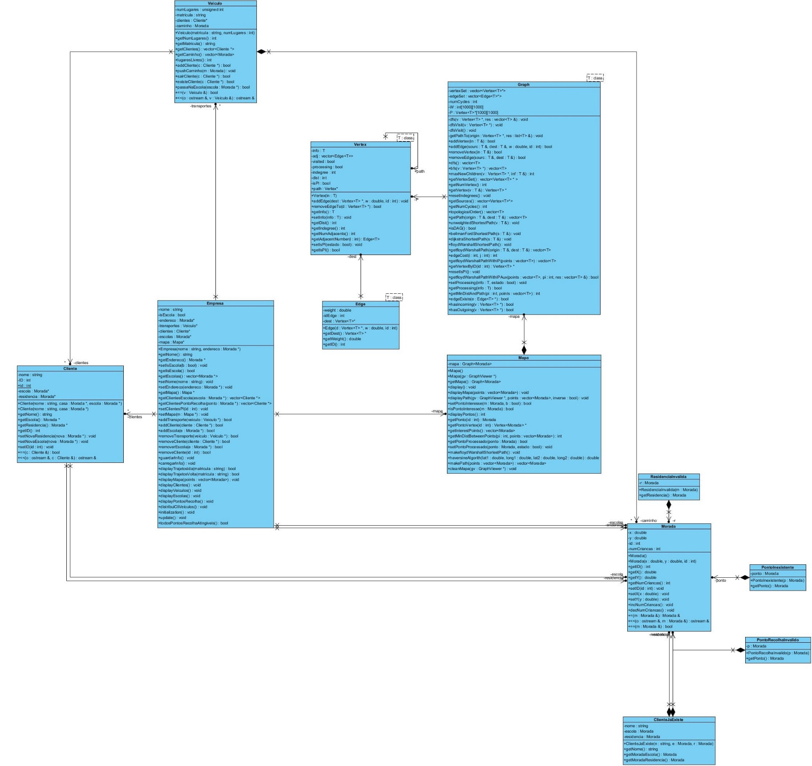

5.Lista de casos de Utilização

Para uma melhor representação dos casos de utilização resolvemos construir o diagrama abaixo apresentado que, de uma forma simples e prática, expõe o funcionamento da nossa interface (consola).
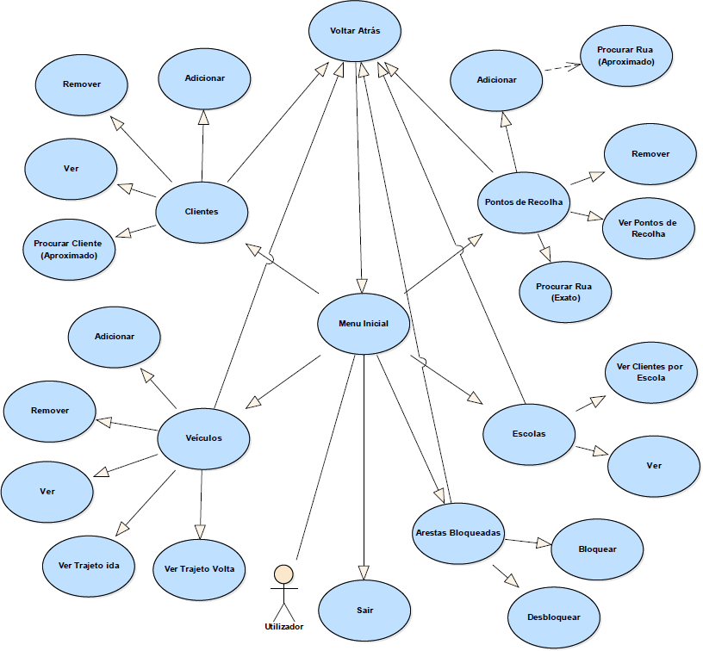
Apesar de não estar especificado no diagrama, é relevante dizer que, no início do programa teremos a opção de escolher se o serviço de recolha e distribuição dos clientes é prestado por uma empresa, suportando clientes de várias escolas, ou pela própria escola, sento apenas possível fazer a distribuição para essa escola. Também é de salientar que, a nível do funcionamento, após concluir qualquer tarefa tal como: adicionar, remover, ver, entre outros, seremos redirecionados sempre para o menu inicial.

6. Conclusões

Com o desenvolvimento deste projeto deparamo-nos com algumas dificuldades, das quais, a principal foi fazer um bom balanço entre a gestão de clientes por veículos e o trajeto que cada um percorre. Também é de referir que tivemos alguma dificuldade em trabalhar com o GraphViewer e em interpretar os dados do OpenStreetMaps visto que, numa primeira fase, a conectividade do grafo e a sua visualização eram de difícil perceção.
De um ponto de vista geral, este projeto ajudou-nos a por em prática os conceitos lecionados nas aulas da caddeira, também sendo possível ultrapassar algumas dificuldades que apenas nos surgiram ao longo do seu desenvolvimento. A procura da solução exigiu que fôssemos críticos em optar por um algoritmo mais ambicioso e eficaz, visto que, existem várias soluções possíveis.
O esforço de cada um dos elementos do grupo foi de igual peso, apesar de serem atribuídas tarefas diferentes:
Catarina Ramos:
Inês Gomes:
Andreia Rodrigues:

